Министерство образования Республики Беларусь
Учреждение образования «Белорусский государственный университет информатики и радиоэлектроники»

Факультет компьютерных систем и сетей
Кафедра информатики
Дисциплина: Технологии разработки программного обеспечения

Отчет по лабораторной работе №3
«Проектирование и разработка ПО на языке UML»

Студенты гр. 753502
Василюк В.И.,
Клишевич И.Д., Толкачев Д.С.
Руководитель
Кучинский А.В.

Минск 2020
Содержание
Схема взаимодействия веб-сервисов 3
Схема состояний Telegram бота 4
Диаграммы активностей Telegram бота 5

Схема взаимодействия веб-сервисов
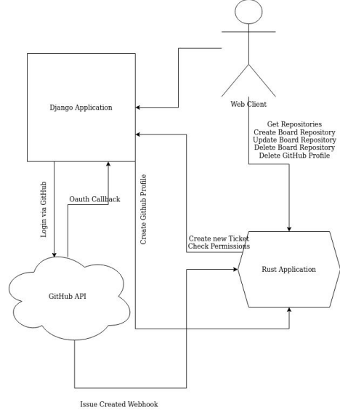

Схема состояний Telegram бота
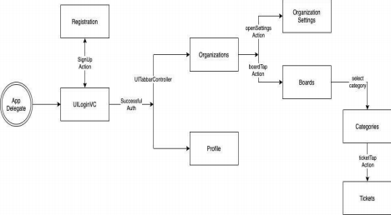

Диаграммы активностей Telegram бота
